南投縣坪頂國小家庭教育實施成果
時間：107年6月10日
地點：坪頂里集會所
活動主題：端午節包粽傳承社區聯誼活動
實施成效：1、透過包粽傳承活動，聯繫社區間情誼，串起祖孫感情。
2、透過社區阿公阿嬤的指導，學生學會包粽的技巧。
3、經過活動解說與體驗，認識端午節的由來與傳說。
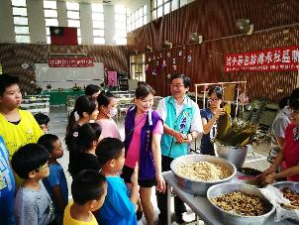 | 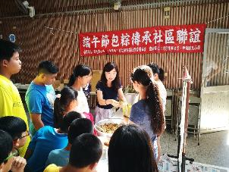
草屯鎮鎮長展現包粽好手藝。 | 校長細心指導學生包粽子的技巧。
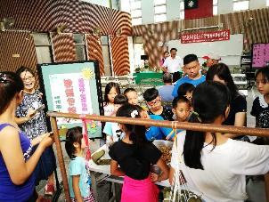 | 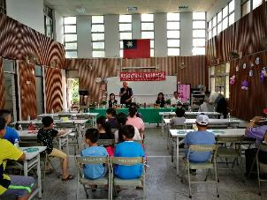
家長和小朋友一起動手做。 | 活動由社區與學校共襄盛舉。

